ФОТООТЧЕТ по реализации программы по наставничеству

Форма наставничества «Учитель – Учитель»

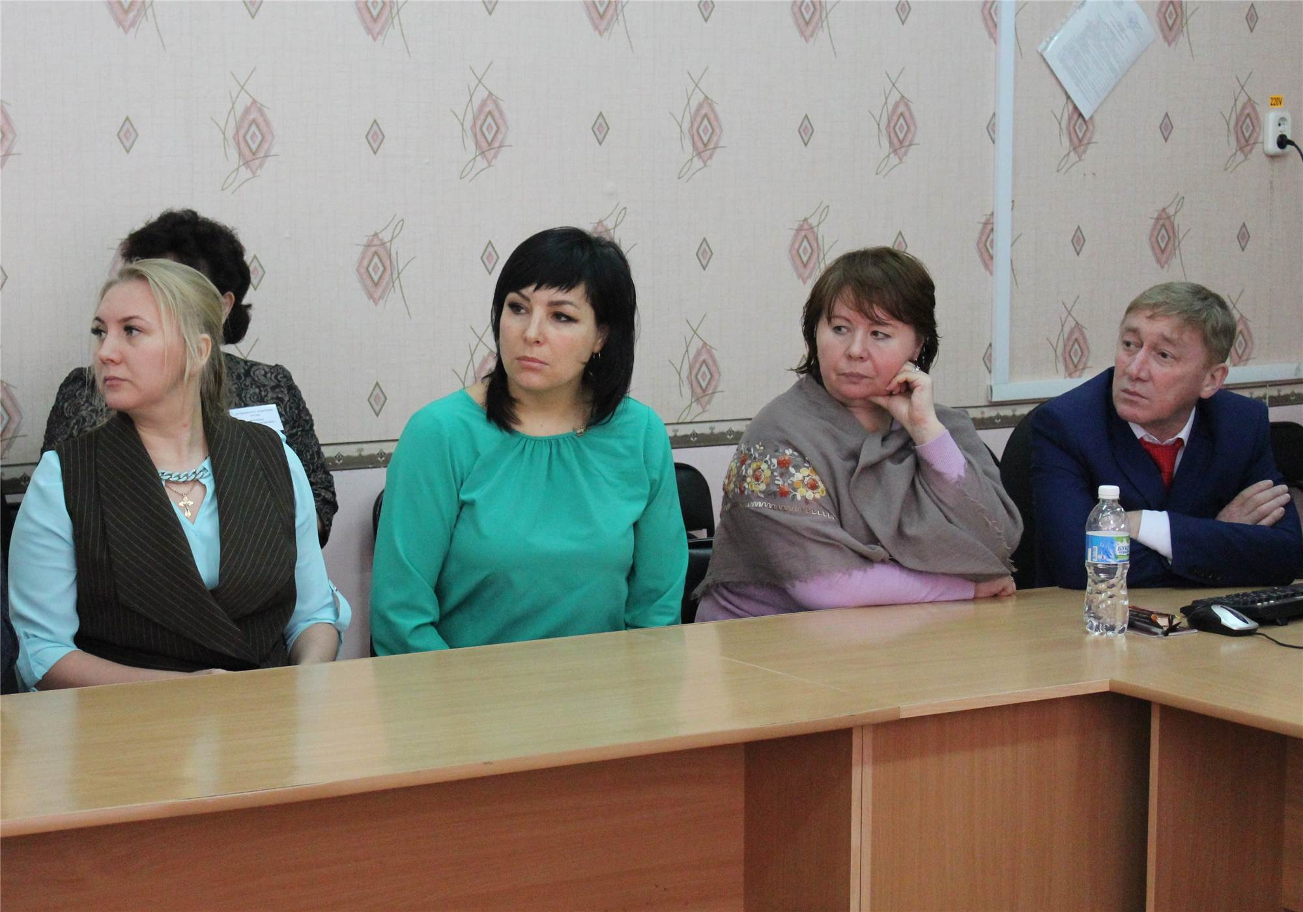 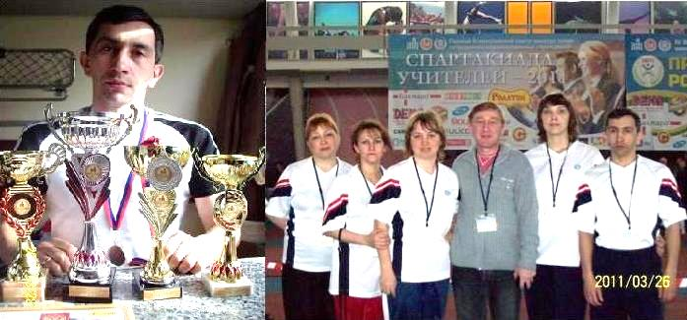

**Педагогический совет на тему:**

**«Наставничество – путь к совершенству»**

**Спортивные мероприятия с молодыми педагогами**

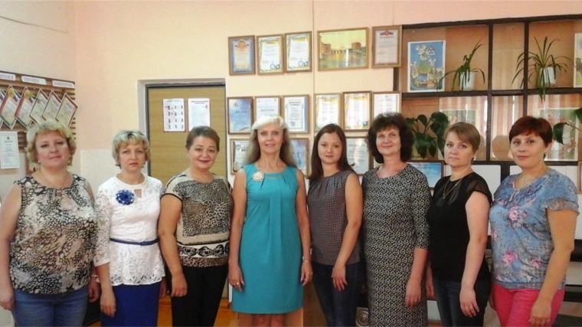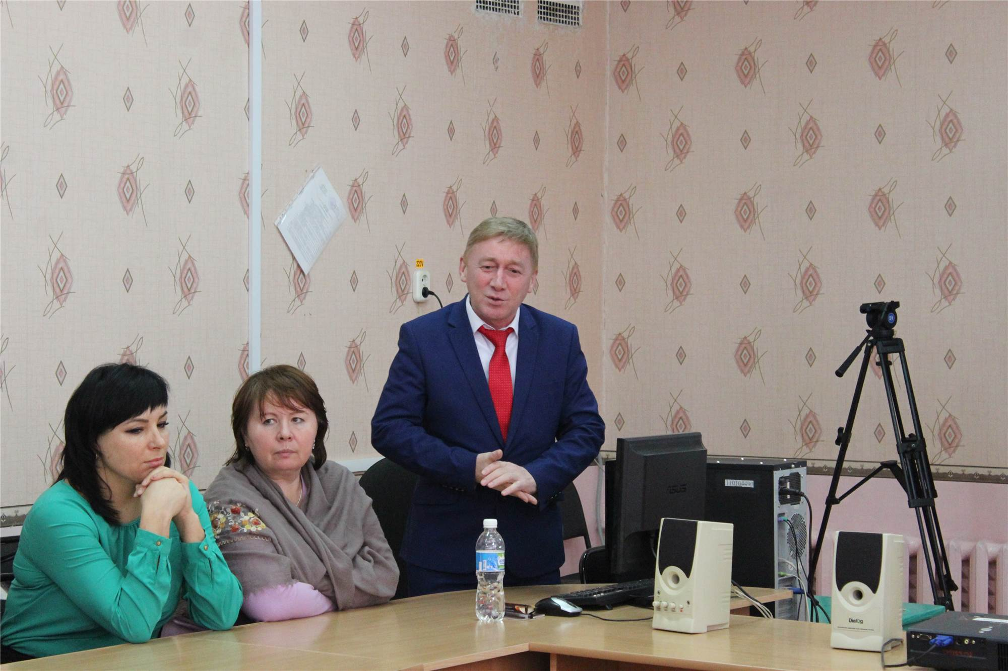

**Обобщение и распространение собственного педагогического опыта.**

**«Как организовать профессиональный рост учителя музыки?»**

**Выступление директора школы**

**«Будущий учитель – учитель будущего»**

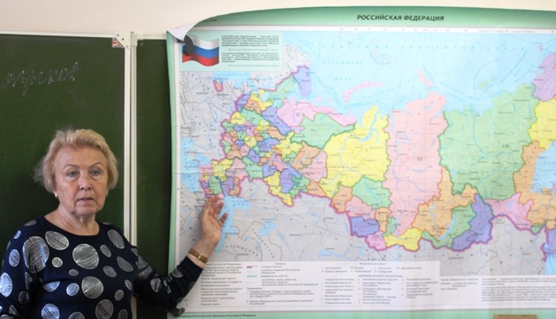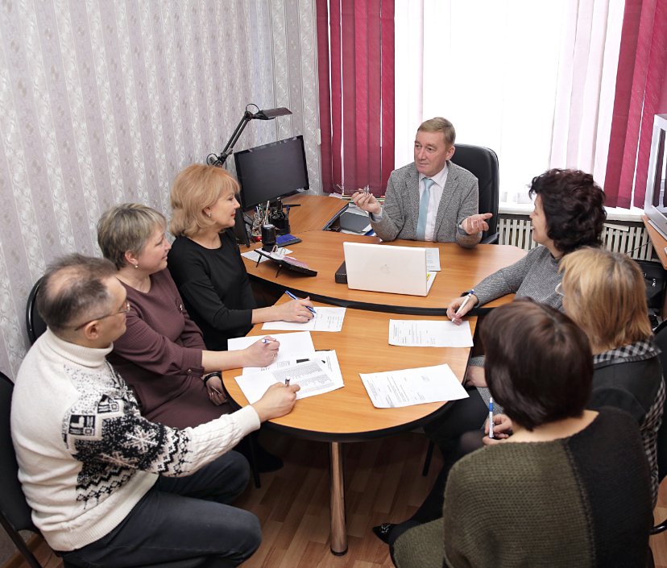

**Изучение опыта коллег, обмен опытом**

**Обсуждение с администрацией школы**

**«Наставничество в образовательном учреждении:**

**проблемы, перспективы и пути**

**реализации»**